Informazioni generali
Manuale officina KDI-TCP 3404E5 (Rev. 01.1)

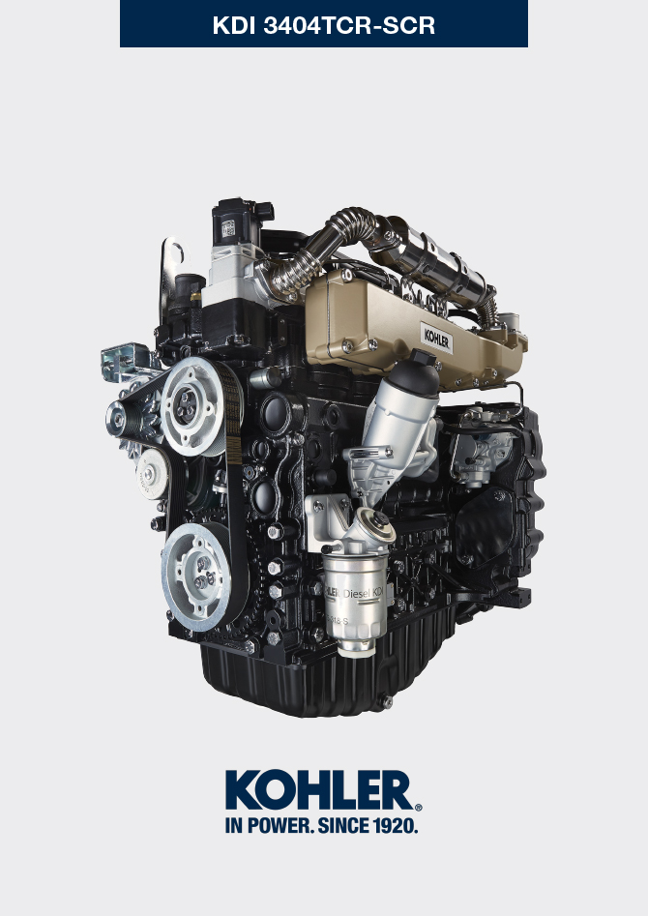
Sommario
1. TITOLO 1 2
1.1. Asdfsdfsdf 2
1.2. Asdfsdfsdfggg 2

Informazioni generali

Informazioni utili
- Questo manuale contiene le istruzioni necessarie ad eseguire una corretta riparazione del motore, quindi deve essere sempre disponibile, in modo tale da poterlo consultare all’occorrenza.
- Le informazioni, le descrizioni e le illustrazioni contenute nel manuale rispecchiano la configurazione base dei motori ( Par. 1.4 e Par. 1.5 ).
- Lo sviluppo dei motori, è tuttavia continuo, pertanto le informazioni contenute all’interno di questo manuale sono soggette a variazioni senza obbligo di preavviso.
- KOHLER si riserva il diritto di apportare, in qualsiasi momento, eventuali modifiche ai motori per motivi di carattere tecnico o commerciale.
- Tali modifiche non obbligano KOHLER ad intervenire sulla produzione commercializzata fino a quel momento, né a considerare il presente manuale inadeguato.
- I paragrafi, le tabelle e le figure sono numerate per capitolo e seguite dal numero progressivo di paragrafo, tabella e/o figura.
Es: Par. 1.3 - capitolo 1 paragrafo 3 .
Tab. 2.4 - capitolo 2 tabella 4 .
Fig. 4.5 - capitolo 4 figura 5 .
NOTA: I paragrafi possono contenere dei sottoparagrafi.

- Tutti i termini tecnici, componenti specifici e simbologia ( Tab. 15.1 ) che sono presenti nel manuale, sono elencati e descritti all'interno del glossario, consultabile al ( Cap. 15 ) .
- I riferimenti degli oggetti descritti nel testo e in figura sono indicati tramite lettere e numeri (in nero), le quali sono sempre e solo inerenti al paragrafo che si sta consultando a meno che non vi siano specifici richiami ad altre figure o paragrafi.
- I riferimenti di quote sono indicati tramite lettere e numeri.
- Altri riferimenti importanti sono evidenziati in rosso .
- Il segno ( ) dopo il titolo di un paragrafo, indica che tale operazione non è necessaria al fine dello smontaggio motore, tuttavia tali operazioni sono presenti allo scopo di illustrare lo smontaggio dei componenti.
- Eventuali integrazioni che KOHLER riterrà opportuno fornite in seguito dovranno essere conservate unitamente al manuale e considerate parte integrante di esso.
- Le informazioni qui riportate sono di proprietà esclusiva della KOHLER , pertanto non sono permesse riproduzioni o ristampe nè parziali nè totali senza il permesso espresso della KOHLER .

1.1.1 Informazioni utili su: sicurezza - anti-infortunistica - impatto ambientale

- Prima di procedere alla riparazione - movimentazione del motore, è doveroso leggere interamente il Cap. 3 , il quale contiene importanti informazioni sulle procedure da seguire per la sicurezza e per l'ambiente.

Identificazione costruttore e motore
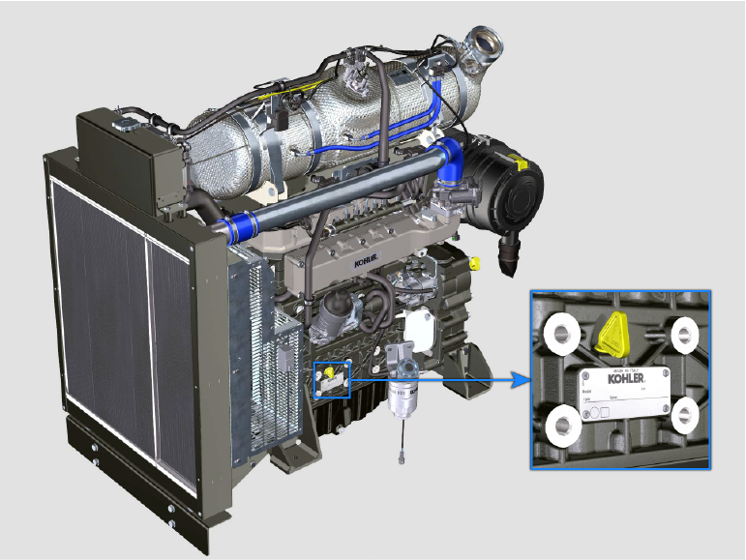
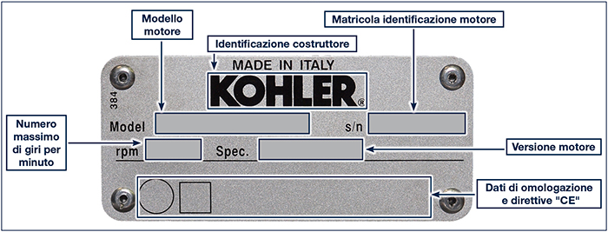
1.1

Etichette omologazioni
1.3.1 Etichetta per Norme EPA (esempio di compilazione)

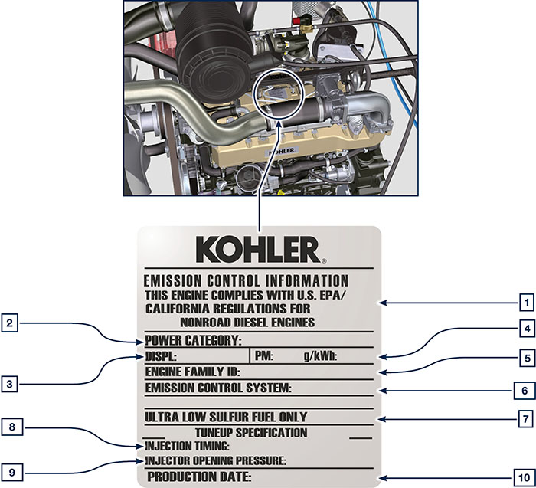

1.1
POS. | DESCRIZIONE
1 | Indicazione dell'anno corrispondente al rispetto della normativa
2 | Categoria di potenza (kW)
3 | Cilindrata motore
4 | Indicazione dell'emissione particolato (g/kWh)
5 | N° identificazione famiglia motore
6 | Sistema di controllo emissioni = ECS
7 | Carburante a basso contenuto di zolfo
8 | Indicazione dell'anticipo iniezione
9 | Pressione all'apertura dell'elettroiniettore (bar)
10 | Data di produzione (esempio: 2013.GEN)

1.3.2 Etichetta per Norme Cina (esempio di compilazione)

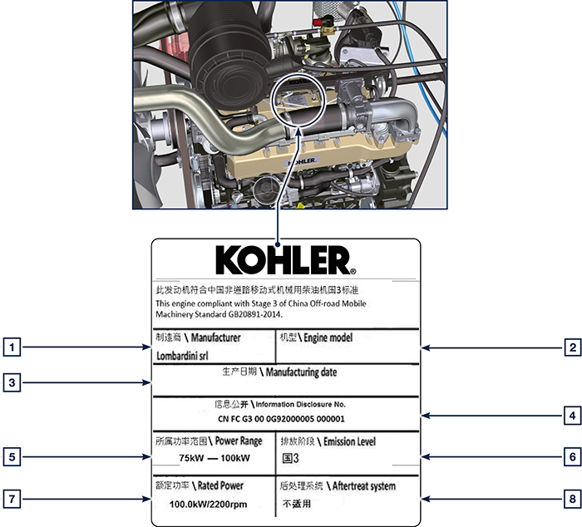
1.2
POS. | DESCRIZIONE
1 | Produttore
2 | Modello motore
3 | Data di produzione
4 | N° certificazione emissioni Cina
5 | Intervallo di potenza (kW)
6 | Livello emissioni
7 | Potenza
8 | Sistema post-trattamento

1.3.3 Etichetta per Norme Corea (esempio di compilazione)

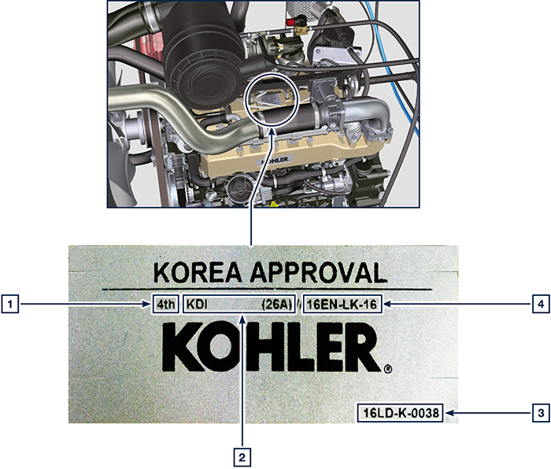

1.3
POS. | DESCRIZIONE
1 | Tier 4 Final
2 | Modello motore
3 | Data di produzione e codice costruttore
4 | N° certificazione emissioni Corea

Identificazione componenti interni principali del motore e riferimenti operativi (CONFIGURAZIONE BASE)
VISTA LATO ASPIRAZIONE
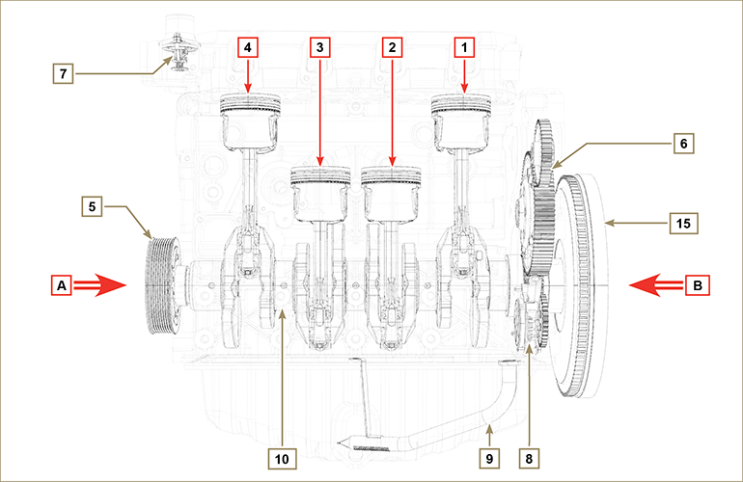
Fig 1.5

Nei capitoli successivi vengono richiamati dei riferimenti operativi, al fine di orientarsi con chiarezza sul motore, in questo paragrafo vengono illustrati tali riferimenti che possono essere riconosciuti tramite alcuni componenti interni principali.  Consultare sempre questo paragrafo in caso di necessità per effettuare operazioni complesse.  NOTA : si consiglia di avere questa pagina a vista durante le operazioni di smontaggio e montaggio. | Tab 1.2  RIF. DESCRIZIONE  A Vista da lato distribuzione (2 ª PTO)  B Vista da lato volano (1 ª PTO)  C Vista da lato di scarico  D Vista da lato di aspirazione  1 Cilindro/Pistone N. 1  2 Cilindro/Pistone N. 2  3 Cilindro/Pistone N. 3  4 Cilindro/Pistone N. 4  POS. DESCRIZIONE  5 Puleggia albero a gomito (2 ª PTO)  6 Ingranaggi distribuzione  7 Valvola termostatica  8 Pompa olio  9 Tubo aspirazione olio  10 Albero a gomito  11 Collettore di scarico  12 Collettore di aspirazione  13 Albero a camme  14 Ingranaggi predisposizione per 3 ª /4 ª PTO (opzionali)  15 Volano (1 ª PTO)  16 Ingranaggi predisposizione per 4a PTO (opzionali)  17 Alberi equilibratori
VISTA LATO VOLANO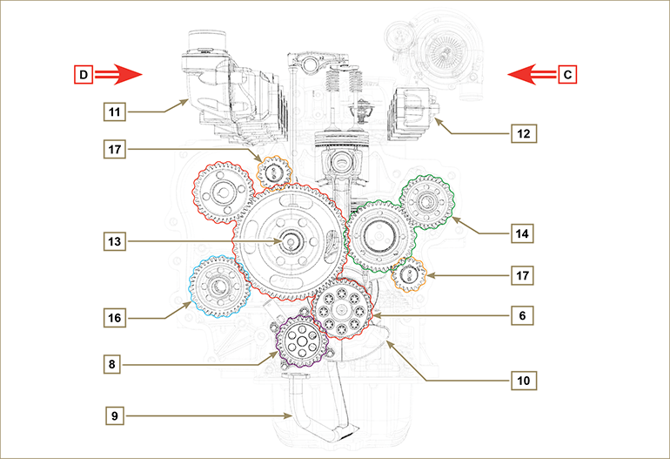
Fig 1.6

Identificazione componenti motore
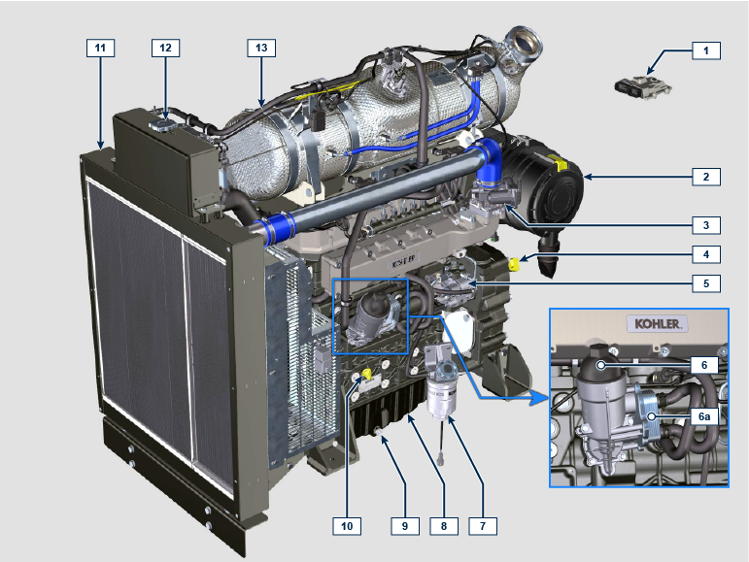

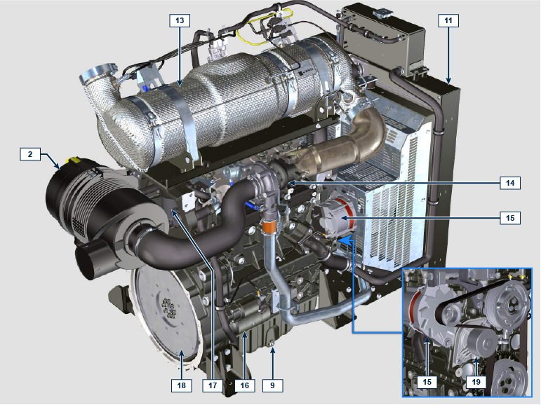

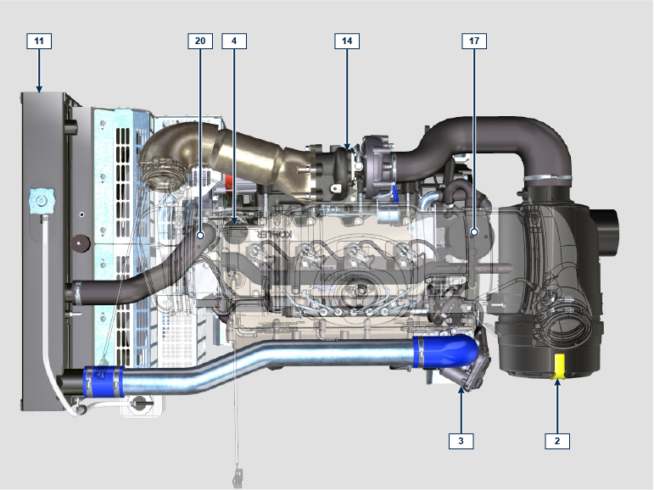

NOTA: Alcuni componenti hanno lo scopo puramente illustrativo, possono subire variazioni o non sono forniti da Kohler.

POS. | DESCRIZIONE
1 | Centralina (ECU)
2 | Filtro aria
3 | Valvola di ingresso aria
4 | Tappo rifornimento olio
5 | Pompa iniezione carburante ad alta pressione
6 | Filtro olio
6a | Oil cooler
7 | Filtro carburante
8 | Coppa olio
9 | Tappo scarico olio
10 | Asta livello olio
11 | Radiatore/Intercooler
12 | Tappo rifornimento coolant
13 | ATS
14 | Turbocompressore
15 | Alternatore
16 | Motorino avviamento
17 | Separatore vapori olio
18 | Volano
19 | Pompa liquido refrigerante
20 | Valvola termostatica

Circuito refrigerante
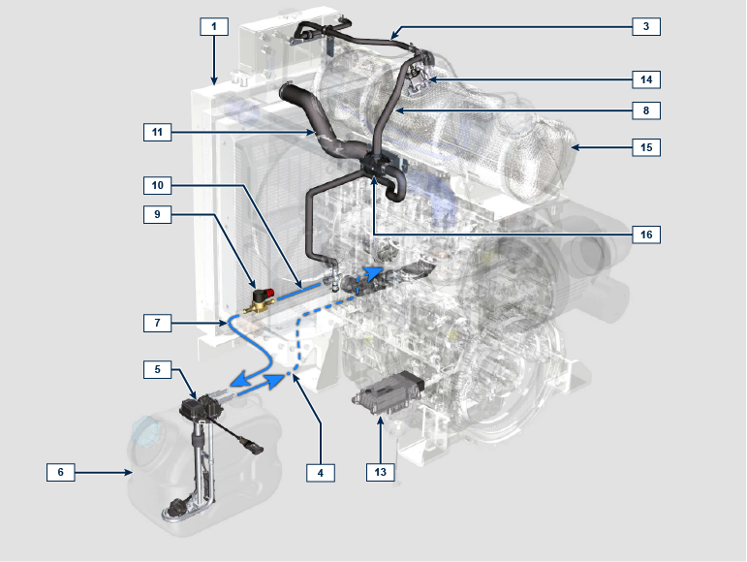
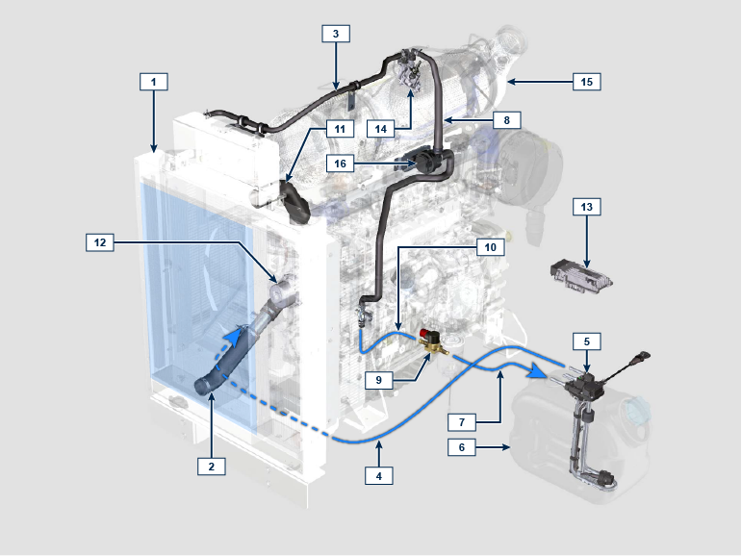

NOTA: Alcuni componenti hanno lo scopo puramente illustrativo, possono subire variazioni o non sono forniti da Kohler.

POS. | DESCRIZIONE
1 | Radiatore
2 | Manicotto aspirazione
3 | Tubo ritorno al radiatore
4 | Tubo ritorno in aspirazione
5 | Circuito per riscaldamento DEF
6 | Serbatoio DEF
7 | Tubo mandata liquido refrigerante in serbatoio DEF
8 | Tubo mandata liquido refrigerante all'iniettore DEF
9 | Valvola elettronica per mandata liquido refrigerante al serbatoio DEF
10 | Tubo mandata liquido refrigerante al sistema SCR
11 | Manicotto ritorno del liquido refrigerante al radiatore
12 | Pompa del liquido refrigerante
13 | Centralina del sistema SCR
14 | Iniettore DEF
15 | ATS
16 | Pompa mandata refrigerante all'iniettore DEF (fornita se necessaria)

Circuito DEF
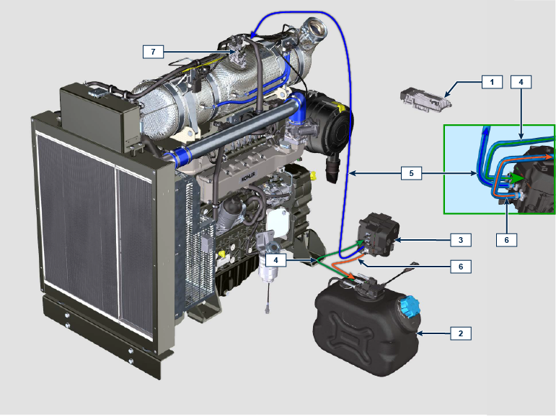

NOTA: Alcuni componenti hanno lo scopo puramente illustrativo, possono subire variazioni o non sono forniti da Kohler.

POS. | DESCRIZIONE
1 | Centralina del sistema SCR
2 | Serbatoio DEF
3 | Pompa DEF
4 | Tubo aspirazione DEF
5 | Tubo mandata DEF all'iniettore DEF
6 | Tubo ritorno in serbatoio DEF
7 | Iniettore DEF

Circuito aspirazione e scarico
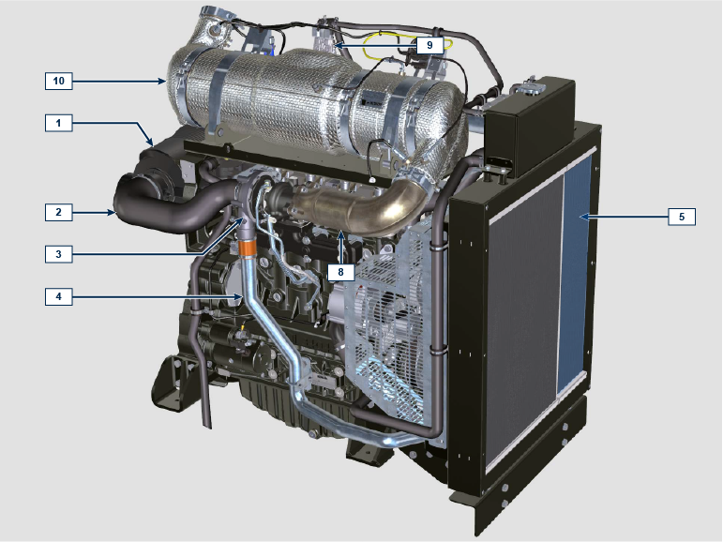

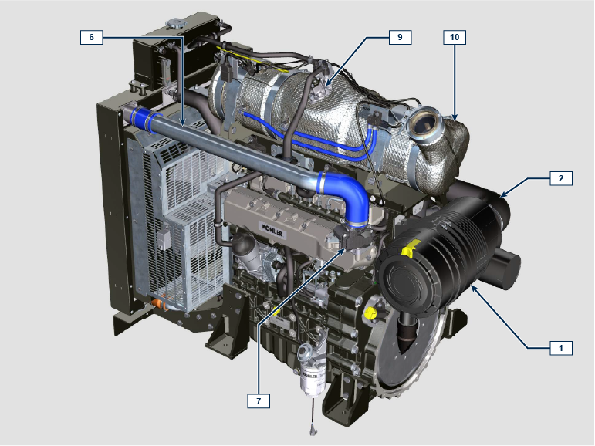

NOTA: Alcuni componenti hanno lo scopo puramente illustrativo, possono subire variazioni o non sono forniti da Kohler.

POS. | DESCRIZIONE
1 | Filtro aria
2 | Manicotto aspirazione aria
3 | Turbocompressore
4 | Tubo mandata aria all'Intercooler
5 | Intercooler
6 | Tubo mandata aria verso il collettore aspirazione
7 | Valvola ingresso aria
8 | Tubo flessibile mandata gas di scarico verso l'SCR
9 | Iniettore DEF
10 | ATS

ATS (After Treatment System)
ATS con filtro DOC+DPF+SCR  NOTA: il sistema ATS con filtro DOC+DPF+SCR è presente solo per le versioni conformi alla normativa sulle emissioni "Stage V".  Il sitema ATS può essere montato in modo differente rispetto all'illustrazione. | Tab 1.5  POS. DESCRIZIONE  1 Turbocompressore  2 Tubo scarico dalla turbina  3 DOC  4 DPF  5 SCR  6 ETB
